长春市2020年上学期榆树高级中学高一地理期中考试试题
一、单选题（每题2分，共30题）。
“明月几时有，把酒问青天。不知天上宫阙，今夕是何年？”公元1076年的秋天，密州太守苏轼把酒问天之时，天上其实并没有一个真实的“天宫”存在。935年后的这个秋天，2011年9月29日21时16分3秒，“天宫一号”在酒泉卫星发射中心发射升空。至10月6日18时，“天宫一号”已绕地球飞行109圈。结合所学知识，完成
1．“天宫一号”在酒泉卫星发射中心发射前与发射成功后相比（ ）
A．发射前不是天体，发射成功后是天体 B．发射前与发射成功后都是天体
C．发射前是天体，发射成功后不是天体 D．发射前与发射成功后都不是天体
2．进入绕转轨道的“天宫一号”属于（ ）
①太阳系 ②地月系 ③可观测宇宙 ④银河系 ⑤河外星系
A．①② B．①②③ C．①②③④ D．①②③④⑤
3．“天宫一号”正常工作后，影响其向地面传送信息产生干扰的（ ）
A．太阳辐射 B．月球引力 C．太阳活动 D．流星雨
下图是我国30°N地区年太阳辐射总量分布图，读图，完成下面8-9题。
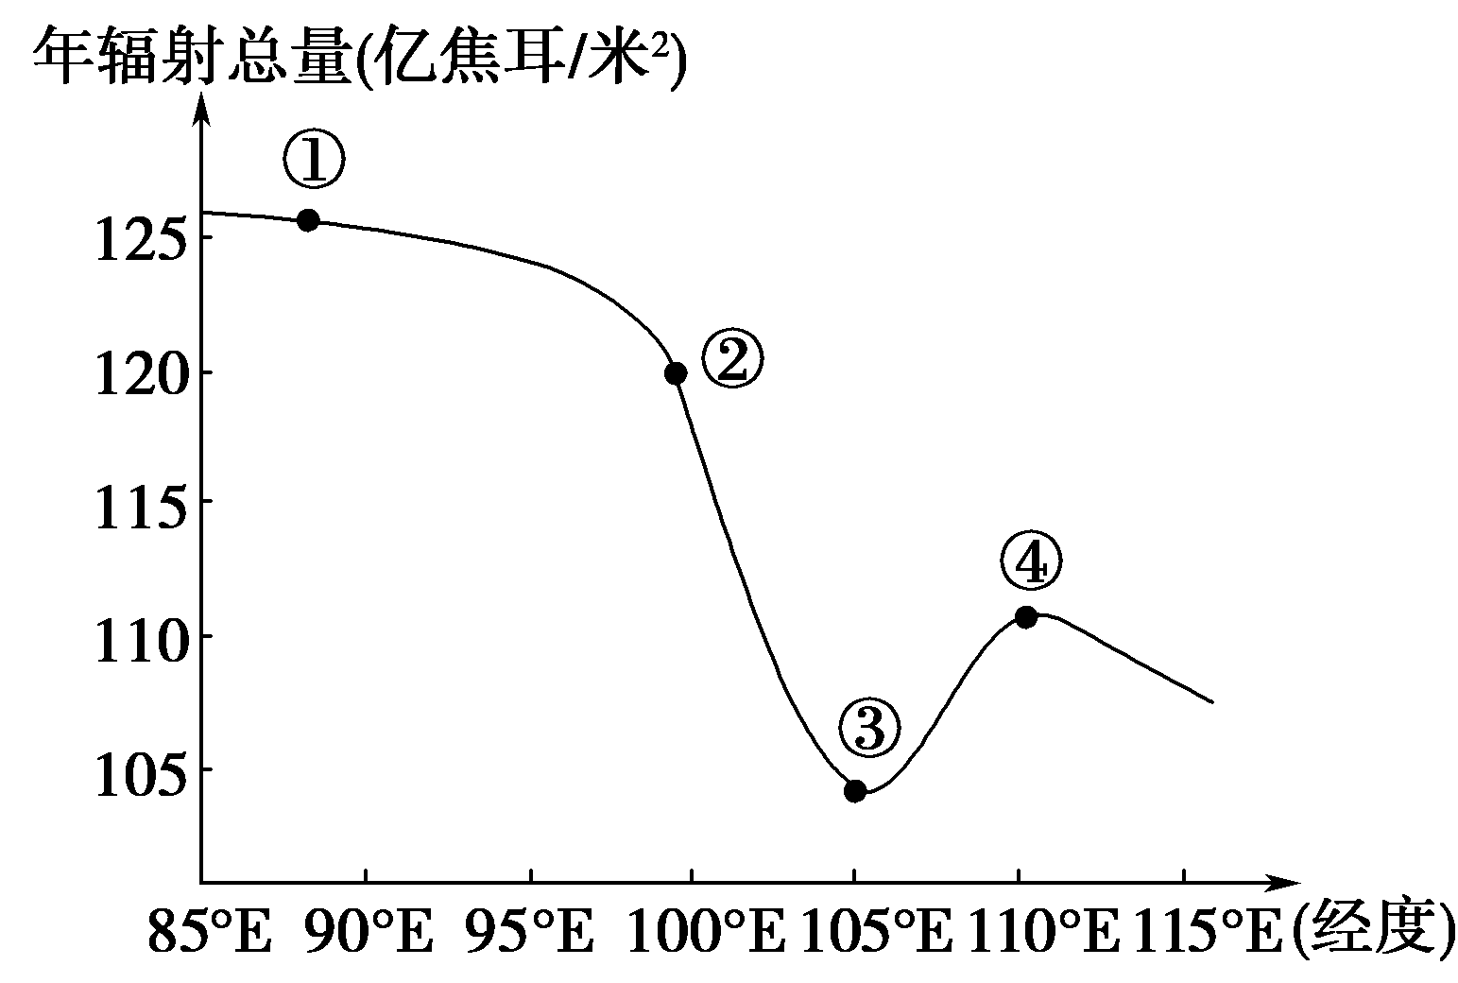

4．下列四地中，太阳辐射总量差异最大的两地是（ ）
A．①地与②地 B．①地与③地 C．③地与④地 D．②地与③地
5．由图可知，下列四地最适宜建设太阳能发电站的地点是（ ）
A．①地 B．②地 C．③地 D．④地
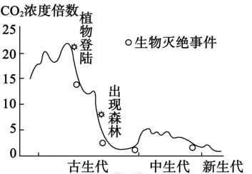
下图为地球上大气CO₂浓度变化曲线示意图(设工业革命初期浓度倍数为1)。读图完成下面题。

6．地质时期,地球CO₂浓度变化的主要原因最可能是( )
A．海陆变迁 B．频繁的火山爆发 C．生物的呼吸作用 D．植物的出现和发展
7．古生代时期出现的森林大部分是( )
A．海生藻 B．裸子植物 C．被子植物 D．蕨类植物
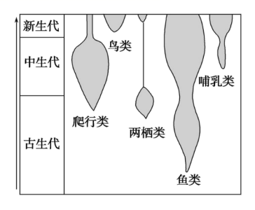
下图表示地球上部分生物类型出现的时间范围,横向宽度越大,代表生物物种越多。读图完成

8．下列生物中,出现最早的是( )
A．爬行类 B．鸟类 C．鱼类 D．两栖类
9．随着环境变迁,生物在不断演化。新生代时期生物发展阶段进入( )
A．哺乳动物时代 B．爬行动物时代 C．海生藻类时代 D．裸子植物时代
读“地球圈层结构示意图”，完成
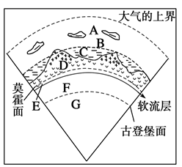

10．有关岩石圈的叙述，正确的是（ ）
①包括地壳和地幔 ②主要是由各种岩石组成的
③位于软流层以上 ④厚度不一，大陆部分厚，大洋部分薄，甚至缺失
A．①② B．②③ C．①④ D．②④
11．关于图中各圈层的叙述，正确的是（ ）
A．ABCD为地球外部圈层，C为生物圈
B．地球内部圈层由E、F、G三部分组成
C．ABCD共同形成了人类赖以生存的地理环境
D．地震波在F、G交界面上，速度减为0
随着电影《中国机长》的热映，川航3U8633紧急迫降的事迹展现在大众面前。飞机从重庆起飞，在9800米高空，风挡玻璃无预警脱落，刘传建机长借助自己一百多次来回飞川藏线的经验和从业30年的技术，成功于成都迫降，拯救了全机人的生命。据此完成
12．挡风玻璃脱落时，飞机正处于大气的
A．平流层上层 B．平流层中层 C．对流层 D．高层大气
13．机长迫降时面临的困难可能有
①被风挡玻璃砸伤 ②机内温度过低 ③飞机颠簸强烈 ④太阳辐射强
A．①③ B．②③ C．①④ D．②④
近年来上海采取了一系列措施，有效缓解了城市“热岛效应”。下图为“上海某区域城郊间热力环流示意图”。读图完成下面小题。
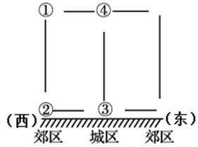
14.图中①～④处，②处（ ）
A．气压最高 B．气温最高 C．白天温度最高 D．昼夜温差最大
15．郊区②与城区③间的风向为（ ）
A．西风 B．东风 C．西北风 D．西南风
16．下列能有效缓解上海城市“热岛效应”的措施是（ ）
A．提高建筑物高度 B．增加市区道路密度
C．加强城市绿化建设 D．扩大中心城区面积
17．下列能正确示意图中风向的是( )
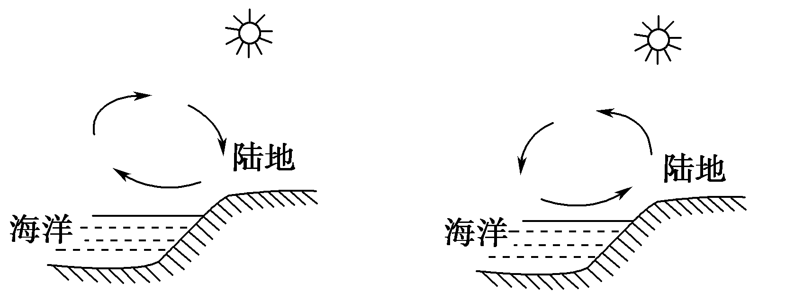
A B
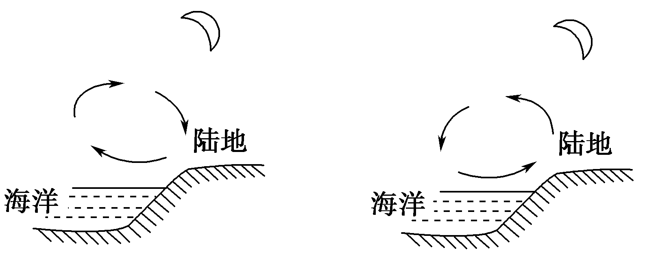
C D

18．该地一年中盛行风向也因海陆间温度差异发生季节变化。盛行风从海洋吹向陆地的是( )
A．春季 B．夏季 C．秋季 D．冬季
下图为“大洋表层海水温度、盐度、密度随纬度的变化示意图”，据此完成下面小题。
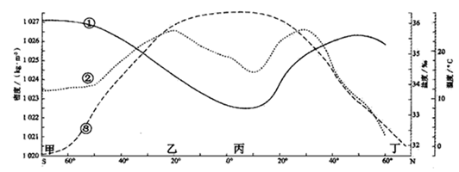
19.图中表示海洋表层温度、盐度、密度的曲线依次是（ ）
A．①②③ | B．③①② | C．③②① | D．②①③
20.关于图中所示海区盐度及成因的组合，正确的是（ ）
A．甲海区——盐度较高——气温较高，蒸发较强
B．乙海区——盐度最高——降水较少，蒸发旺盛
C．丙海区——盐度较低——降水丰富，蒸发量小
D．丁海区——盐度最低——降水最多，蒸发量大

21.影响图中表层海水密度分布的主要因素是（ ）
A．海水温度 | B．海水盐度 | C．海水深度 | D．海水运动
渤海的海水盐度为28‰～31‰（世界大洋平均盐度为35‰），海水在结冰过程中会析出盐分，所以海冰的含盐量接近淡水。海冰外缘线是指由基准点向外有海冰分布的最远边界。下图为“某年1月15日渤海湾海冰预警示意图”，据此完成下面小题。
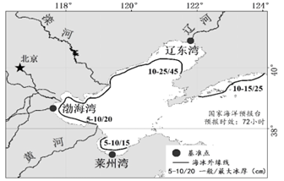

22.由图可知，渤海海水盐度值较世界大洋平均盐度值低，原因是（ ）
A．纬度高，蒸发大 | B．多条河流注入稀释
C．海水的流通性强 | D．多年年均降水量少
据新华社电：2011年日本大地震后，富士山等13座活火山活动加剧，应密切关注。
据此回答下列各问题。
23. 此火山口喷出的大量岩浆可能来源于( )
A. 岩石圈 B. 上地幔 C. 地核 D. 下地幔
24. 地面发生震动时，日本附近海域上人们的感受是( )
A. 先上下颠簸，后左右摇晃 B. 先左右摇晃，后上下颠簸
C. 只有左右摇晃 D. 只有上下颠簸
25. 二氧化碳被称为温室气体，是因为它能（ ）
A. 破坏臭氧，使到达地面的紫外线增多 B. 强烈吸收地面放出的红外线长波辐射
C. 通过光化学反应向大气中释放热能 D. 吸收太阳辐射，使大气增温
26.暖流的流向是( )
A. 由水温较高的海区流向水温较低的海区 B. 由高纬流向低纬
C. 由南向北流 D. 由水温较低的海区流向水温较高的海区
27. 世界著名渔场主要形成于（ ）
A. 风海流处 B. 下降补偿流 C. 寒暖流交汇处 D. 寒暖流分离处
生物是在地球发展历史中产生的，但在地质历史时期，也经历过一些不利于生物生存的环境变化阶段，导致大量生物灭绝。据此回答
28．从原核细胞生物演化出了真核细胞生物的时间是( )
A．太古宙 B．元古宙 C．古生代 D．中生代
29．早古生代空前繁盛的生物是( )
A．原核细胞生物 B．爬行动物 C．真核细胞生物 D．海洋无脊椎动物
30．地球生命史上最大的物种灭绝事件中95%的物种从地球上消失，这个事件发生在
A．古生代末期 B．中生代末期 C．古生代寒武纪 D．新生代

二、综合题：
31.读图回答下列问题。(12分)
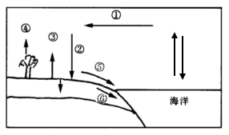
（1）写出图中序号代表的含义。
①________ ②_____ ③________ ④_________ ⑤_________⑥__________
（2）在水循环系统中，水在连续不断的运动和转化，使地球上各水体处于不断________ 状态，维持了全球水的________。水循环还是最富动力作用的循环运动，不断雕塑着________。
（3）水循环分为海陆间大循环、________循环和海上内循环，长江主要参与的是________循环，塔里木河参与的是________。
32.读大气的垂直分层图,回答下列问题。（9分）
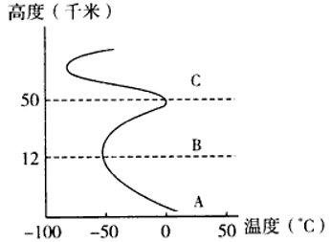

（1）当太阳大气中的黑子和耀斑增多时，_______(填名称)层中的电离层会被扰乱，影响无线电短波通信。
（2）图中有利于飞机飞行的是_______层(填名称),原因是__________________________________________（2分），它的上部气温随高度增加而_______,这是因为其中的_______能大量吸收太阳光中的紫外线。
（3）与人类关系最密切的是____层(填字母),该层天气现象复杂多变，请简析原因__________________________________________（2分）。
33.读地震波的传播速度与地球内部圈层结构示意图，回答问题。(10分)
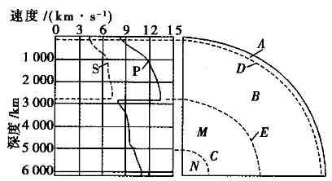
(1)图中S为 波，P为 波。
(2)图中各圈层A为 ，B为 ，C为 。
(3)P、S两种地震波在大陆地面下平均 千米处速度明显加快，从而发现了D不连续面 。
(4)在2900千米深处，S波 ，P波波速 ，从而发现了E不连续面 。
34.读图 “太阳系部分结构图”，完成以下各题。（9分）
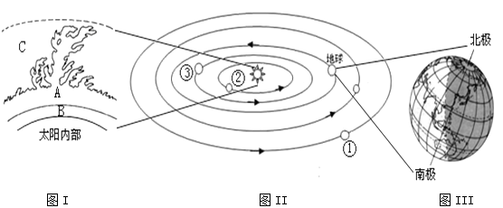
（1）将图II中数字序号表示的天体名称分别是：①_______；②_______。该图中行星绕日公转表现出的特征有___________性、____________性__________性。
（2）太阳活动最强烈显示的标志是________（太阳活动类型），该现象主要发生在图I中的A层。 图I中的________层（填名称）抛出的高能带电粒子“太阳风”，闯入地球高纬度大气，产生________现象，此现象发生在地球大气垂直分层的________（填名称）中。

